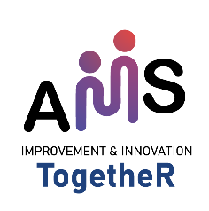
กำหนดการ
การอบรม เรื่อง การวิเคราะห์ประเมินผลตอบแทนทางเศรษฐกิจและสังคม
(SROI: Social Return on Investment)
วันจันทร์ ที่ 16 มิถุนายน 2568 เวลา 12.00 – 13.00 น.
ณ ห้องบรรยายศิษย์เก่าสัมพันธ์ อาคาร 2 คณะเทคนิคการแพทย์ มหาวิทยาลัยเชียงใหม่

11.30 - 12.00 น. | ลงทะเบียน
12.00 - 12.05 น. | กล่าวรายงานโดย  ผู้ช่วยศาสตราจารย์ ดร.ศิริพันธุ์ คงสวัสดิ์  ผู้ช่วยคณบดี คณะเทคนิคการแพทย์ มหาวิทยาลัยเชียงใหม่  พิธีเปิดการอบรม  โดย ศาสตราจารย์ (เชี่ยวชาญพิเศษ) ดร.สาคร พรประเสริฐ  คณบดีคณะเทคนิคการแพทย์ มหาวิทยาลัยเชียงใหม่
12.05 - 13.05 น. | การบรรยาย  เรื่อง การวิเคราะห์ประเมินผลตอบแทนทางเศรษฐกิจและสังคม (SROI: Social Return on Investment)  โดย ผศ.ดร...................................... อาจารย์จากคณะรัฐศาสตร์และรัฐประศาสนศาสตร์
 | สรุปและปิดการอบรม
* กำหนดการอาจมีการเปลี่ยนแปลงตามความเหมาะสม

